Họ và tên: Hoàng Thảo Chinh

Lớp : k57 HDH

Mã sinh viên: 12001624

**Bài tập hết môn Phương pháp số trong HDH**

Đề bài: Cho phương trình sóng 

Giả bài toán tìm mode dao động sóng ( tìm P trong pt P(t)

Với c(z) : C(0)=1500 c= hàm tuyến tính theo độ sâu

C(1000)=1450

Với mật độ r­0 =1.02. Tính K và các mode dao động tương ứng với 5 mode lớn nhất.

Bài làm

Phương trình sóng có dạng:

$$\left(∇^{2}-\frac{1}{c^{2}(z)}\frac{∂^{2}}{{∂t}^{2}}\right)p=0 (1)$$

Tìm được nghiệm p dưới dạng:

$p\left(r,z,t\right)=\sum_{m=1}^{∞}{Q_{m}\left(r\right)P_{m}(z)e^{iωt}}$

Q là thành phần theo r, e là thành phần theo thời gian.

P là hàm theo độ sâu. Phương trình của P có dạng:

r0 là mật độ nước biển, ω = 2πf với f là tần số nên ω là tần số góc , c là vận tốc truyền sóng, k là số sóng

P là một biến cần tìm trong phương trình (2). Để tìm được P ta dùng phương pháp sai phân hữu hạn

Theo đề bài thì $r_{0}=1.02$ nên phương trình (2) có dạng sau

$$\frac{d^{2}P_{m}(z)}{{dz}^{2}}+ \left[\frac{ω^{2}}{c^{2}\left(z\right)}- k\right]P_{m}\left(z\right)=0 (3)$$

Sử dụng khai triển Taylor và loại bỏ những biến vô cùng bé bậc cao ta có

$$\left\{\begin{aligned}P_{i+1}=P_{i}+{hP}_{i}^{'}+\frac{h^{2}}{2}P_{i}^{''} \\ P_{i-1}=P_{i}-{hP}_{i}^{'}+\frac{h^{2}}{2}P_{i}^{''}\end{aligned}\right. (4)$$

Ta được

$$P_{i}^{''}=\frac{P_{i+1}+P_{i-1}-2P_{i}}{h^{2}} (5)$$

Thay (5) vào (3) ta nhận được phương trình sau

$$\frac{P_{i+1}+P_{i-1}-2P_{i}}{h^{2}}+ \left(\frac{ω^{2}}{c^{2}}- k^{2}\right)P=0 (6)$$

Phương trình (6) là phương trình với các điểm không biên

Đối với các điểm tại đáy thì điều kiện biên đáy cứng là $$\frac{dP_{N}}{dz}=0$$

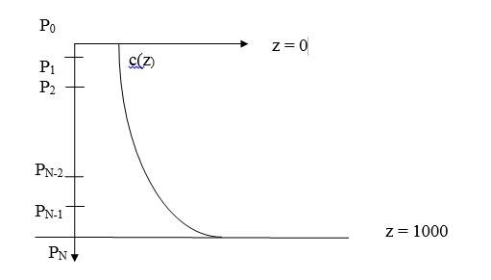

Từ phương trình (4) ta có

$$P_{i+1}=P_{i}+{hP}_{i}^{'}$$

$P_{i}^{'}=P_{i-1}^{'}+{hP}_{i-1}^{''}$

$P_{i-1}^{''}=\frac{P_{i}^{'}-P_{i-1}^{'}}{h}$

Ta có

$$\frac{d^{2}P_{N}}{{dz}^{2}}= \frac{-\frac{dP_{N-1}}{dz}+ \frac{dP_{N}}{dz}}{h}= \frac{-\frac{{dP}_{N-1}}{dz}}{h}= -\frac{P_{N}-P_{N-1}}{h^{2}}$$

Phương trình với các điểm trên biên cứng (biên đáy) là

$\frac{1}{h^{2}}P_{N-1}+ \left(-\frac{1}{h^{2}}+ \frac{ω^{2}}{c^{2}}-k\right)P_{N}=0 (7$)

Tại các biên hở thì áp suất tai đó bằng không nên chúng ta có thể loại bỏ hàng đầu tiên của ma trận A

Viết thành dạng ma trận $\left(A-k^{2}I\right)P=0$

$$A= \left[\begin{matrix}\begin{matrix}d_{0} \\ g_{1} \\ \begin{matrix}0 \\ . \\ \begin{matrix}0 \\ 0 \\ 0\end{matrix}\end{matrix}\end{matrix} & \begin{matrix}e_{0} \\ d_{1} \\ \begin{matrix}g_{2} \\ . \\ \begin{matrix}0 \\ 0 \\ 0\end{matrix}\end{matrix}\end{matrix} & \begin{matrix}\begin{matrix}0 \\ e_{1} \\ \begin{matrix}d_{2} \\ . \\ \begin{matrix}g_{N-2} \\ 0 \\ 0\end{matrix}\end{matrix}\end{matrix} & \begin{matrix}0 \\ 0 \\ \begin{matrix}e_{2} \\ . \\ \begin{matrix}d_{N-2} \\ g_{N-1} \\ 0\end{matrix}\end{matrix}\end{matrix} & \begin{matrix}\begin{matrix}0 \\ 0 \\ \begin{matrix}0 \\ . \\ \begin{matrix}e_{N-2} \\ d_{N-1} \\ g_{N}\end{matrix}\end{matrix}\end{matrix} & \begin{matrix}0 \\ 0 \\ \begin{matrix}0 \\ . \\ \begin{matrix}0 \\ e_{N-1} \\ d_{N}\end{matrix}\end{matrix}\end{matrix}\end{matrix}\end{matrix}\end{matrix}\right] P=\left[\begin{matrix}P_{1} \\ P_{2} \\ \begin{matrix}P_{3} \\ … \\ \begin{matrix}P_{N-2} \\ P_{N-1} \\ P_{N}\end{matrix}\end{matrix}\end{matrix}\right]$$

$$d= -\frac{2}{h^{2}}+\frac{ω^{2}}{k^{2}} , e=\frac{1}{h^{2}} , g=\frac{1}{h^{2}}$$

Bài toán bây giờ trở thành bài toán tìm hàm riêng trị riêng. Nghiệm là N vector riêng V tương ứng với mỗi giá trị riêng K.

**Chương trình tính toán sử dụng phần mềm MATLAP**

Chương trình:

function ftsong()

% file a.m, dòng đầu tiên là ch? function là function a()

% k?t thúc hàm khi tìm th?y ch?a function th? 2 ho?c h?t file

% viet

close all;

dh=.1;

ro=1.02;

f=5500;

D=20;

c=1500;

% thay c b?ng m?t vecto, c tuy?n tính t? m?t xu?ng ?áy

% d?, h?, v?i ci?

% viet c duoi dang ma tran

% s? nút l??i là N

N=ceil(D/dh);

c=linspace(1500,1450,N);

clf;

z=dh:dh:D;

% giai voi dieu kien bien tren 1

%

A=make_model(dh,c,f,N);

[V,K]=SolveEigsA(A);

% phan ve

figure(1);

subplot(1,4,1);

plot(V(:,1:5),dh:dh:D);

subplot(1,4,4);

plot(V(:,1)*V(10,1)/abs(V(10,1)),z,'r');

hold on;

%view(0,-90);

%%%%%%%%%%%%%%%%%%%%%%%%%%%%%%%%%%%%

A=make_model_1(dh,c,f,N);

[V,K1]=SolveEigsA(A);

%%%%%%%%%%%%%%%%%%%%%%%%%%%%%%%%%%%%%%%%%

% phan ve

subplot(1,4,2);

plot(V(:,1:5),dh:dh:D);

subplot(1,4,4);

plot(V(:,1)*V(10,1)/abs(V(10,1)),z,'g');

hold on;

%view(0,-90);

%%%%%%%%%%%%%%%%%%%%%%%%%%%%%%%%%%%%%%%%%

A=make_model_2(dh,c,f,N);

[V,K2]=SolveEigsA(A);

subplot(1,4,3);

plot(V(:,1:5),(dh:dh:D));

subplot(1,4,4);

plot(V(:,1)*V(10,1)/abs(V(10,1)),z,'b');

hold on;

[ K(:) K1(:) K2(:)]

% tinh truong song

mode =5;

r = 100:1:1000;

r=r*1e3;

% P= P tai ngu?n * P t?i ?ích

zSource = ceil(D/dh/(5/3));

Pzr=Pressure(K(1:mode),V(:,1:mode),r,zSource);

[zz rr]=meshgrid(z,r);

figure(2);

surface(rr,zz,abs(Pzr'));

shading interp;

colorbar;

function A = make_model (adh,c,f,N)

g=ones(1,N-1);

omega=2*pi()*f;

d=-2+adh.^2.*omega^2./c.^2.*ones(1,N);

A=diag(d) + diag(g,1) + diag(g,-1);

function A = make_model_1 (dh,c,f,N)

g=ones(1,N-1);

omega=2*pi()*f;

d=-2+dh.^2.*omega^2./c.^2.*ones(1,N);

A=diag(d) + diag(g,1) + diag(g,-1);

A(1,2)=0;

function A = make_model_2 (dh,c,f,N)

g=ones(1,N-1);

omega=2*pi()*f;

d=-2+dh.^2.*omega^2./c.^2.*ones(1,N);

A=diag(d) + diag(g,1) + diag(g,-1);

A(1,2)=0.5;

function [V,K]=SolveEigA(A)

[V,K]=eig(A);

K=diag(K);

[K, index]=sort(K);

index=flipud(index);

K=flipud(K);

K=sqrt(K);

%V=fliplr(V);

function [V,K]=SolveEigsA(A)

[V,K]=eigs(sparse(A),50,'lm');

K=diag(K);

K=sqrt(K);

%

function Pzr=Pressure(K,V,r,zSource);

Pzk = V*diag(V(zSource,:));

Pkr = K(:)*reshape(r,1,length(r));

Pkr = exp(i*Pkr)./sqrt(Pkr);

Pzr = Pzk*Pkr *i*exp(i*pi()/4)/sqrt(8*pi);

Kết quả:

Giá trị riêng k

ans =

2.3807 2.3807 2.3807

2.3788 2.3772 2.3788

2.3772 2.3788 2.3772

2.3757 2.3757 2.3757

2.3744 2.3744 2.3744

2.3732 2.3732 2.3732

2.3721 2.3721 2.3710

2.3710 2.3710 2.3721

2.3700 2.3700 2.3700

2.3690 2.3690 2.3690

2.3680 2.3680 2.3680

2.3671 2.3662 2.3671

2.3662 2.3671 2.3662

2.3653 2.3653 2.3653

2.3644 2.3644 2.3644

2.3636 2.3636 2.3636

2.3628 2.3628 2.3628

2.3620 2.3612 2.3620

2.3612 2.3620 2.3612

2.3604 2.3604 2.3604

2.3596 2.3596 2.3589

2.3589 2.3589 2.3596

2.3581 2.3581 2.3581

2.3574 2.3574 2.3574

2.3567 2.3567 2.3567

2.3560 2.3560 2.3560

2.3553 2.3553 2.3553

2.3546 2.3546 2.3546

2.3539 2.3539 2.3539

2.3532 2.3532 2.3532

2.3525 2.3525 2.3525

2.3519 2.3519 2.3519

2.3512 2.3512 2.3512

2.3506 2.3506 2.3506

2.3499 2.3499 2.3499

2.3493 2.3493 2.3493

2.3487 2.3487 2.3487

2.3481 2.3481 2.3481

2.3474 2.3474 2.3474

2.3468 2.3468 2.3468

2.3462 2.3462 2.3462

2.3456 2.3456 2.3456

2.3450 2.3450 2.3450

2.3444 2.3444 2.3444

2.3439 2.3439 2.3439

2.3433 2.3433 2.3433

2.3427 2.3427 2.3427

2.3421 2.3421 2.3421

2.3416 2.3416 2.3416

2.3410 2.3410 2.3410

* 5 mode dao động lớn nhất là: 2.3807; 2.3788; 2.3772; 2.3757; 2.3744.

Các đồ thị:

Hình 1: Đồ thị dao động

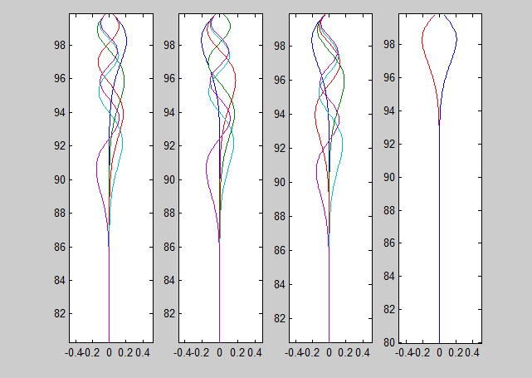

Hình 2: Dao động sóng.

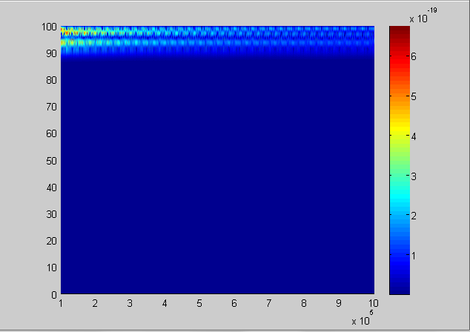

* Nhận xét: Nhìn vào đồ thị ta thấy: hoạt động của sóng ở đáy biến thiên do sự thay đổi của pha dao động dưới tác động của ma sát và ứng suất tại đáy . Năng lượng tập trung chủ yếu ở phần trên của đáy.